
ООО «СпецАгроТрейд»
ИНН 1650337613 КПП 165001001
г. Набережные Челны, Резервный проезд 32.
КАЧЕСТВО -ПРАВИЛО. ЦЕНА – ИСКЛЮЧЕНИЕ!

Добрый день
ООО «СпецАгроТрейд» имеет возможность поставить следующую технику:
Автопоезд самосвальный КамАЗ 45143-306012-48 с прицепом НЕФАЗ 8560
(ДВС CUMMINS, КПП ZF9, КОМПЛЕКТАЦИЯ «ЮГ»)
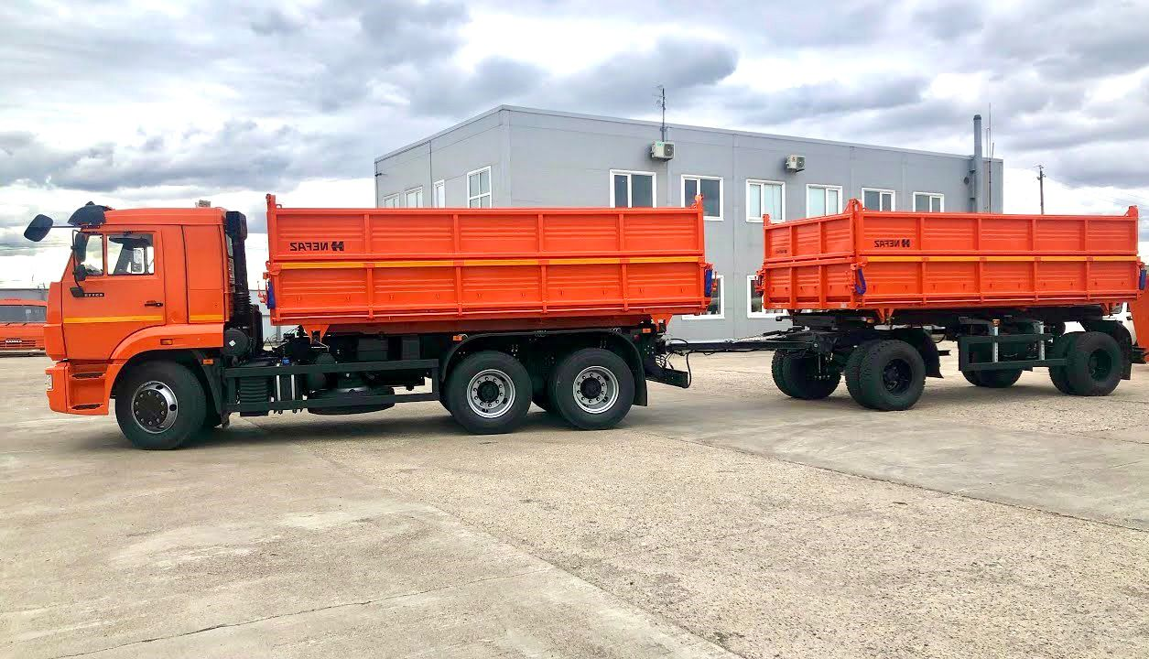

Технические характеристики шасси КамАЗ
Шасси КамАЗ | 65115-3063-48
ДВС | дв. КАМАЗ 667.511-300 (Е-5)  (прошлое наименование CUMMINS)
Экологический класс ДВС | ЕВРО 5
КПП | 1310TO (прошлое наименование КПП ZF9)
Лошадиные силы | 300 л.с.
Тахограф российского стандарта с блоком СКЗИ | российского стандарта с блоком СКЗИ
Комплектация «ЮГ» | аудио система (магнитола+2 колонки), защитная сетка на светотехнику, напольные коврики резиновые, автономный воздушный отопитель ПЛАНАР 4Д, накладной кондиционер 3.5 кВт
УВЭОС | +
Меж Осевая Блокировка (МКБ) | +
Меж Колесная Блокировка (МОБ) | +
Держатель Запасного Колеса (ДЗК) | +
Спальное место | +
Топливный бак | 500 л
ТСУ | ЕВРО ШК.ПЕТЛЯ
Гидровывод для работы с самосвальным прицепом | +
Год изготовления | 2024
Технические характеристики самосвального кузова НЕФАЗ 45143
Модель кузова | 45143
Производитель | ПАО НЕФАЗ
Внутренние размеры | 5260 х 2315 х 1250 мм
Объем | 15.2 м³
Разгрузка | влево / вправо
Угол подъема платформы | 45° / 45°
Гидроцилиндр | под кузовной 1 шт
Исполнение боковых бортов | с верхней и нижней навеской по типу сельхозника  без средней стойки
Исполнение заднего борта | с верхней и нижней навеской по типу сельхозника
Весовые характеристики КамАЗ 45143 самосвал
Полная масса | 21 950 кг
Снаряженная масса | 10 200 кг
Масса перевозимого груза | 11 750 кг
Прицеп НЕФАЗ 8560
Модель | НЕФАЗ 8560
Производитель | ПАО НЕФАЗ
Внутренние размеры | 5260 х 2315 х 1250 мм
Объем | 15.2 м³
Разгрузка | влево / вправо
Угол подъема платформы | 45° / 45°
Гидроцилиндр | под кузовной 1 шт
Исполнение боковых бортов | с верхней и нижней навеской по типу сельхозника  без средней стойки
Исполнение заднего борта | с верхней и нижней навеской по типу сельхозника
Шасси прицепа | двухосный, двускатный
ABS | ЕСТЬ
Полная масса | 16 000 кг
Снаряженная масса | 5 260 кг
Масса перевозимого груза | 10 740 кг
Стоимость
Стоимость 1 автопоезда | 8 840 000р (с НДС)
В наличии | 3 автопоезда
Предоплата | По согласованию
Поставка | склад продавца, г. Набережные Челны,  Резервный проезд, 32.  (P.S. можем осуществить доставку до адресата)
Итого стоимость | 8 840 000р с НДС

ООО «СпецАгроТрейд»: «Качество – правило, цена – исключение!»
Надеемся на долгосрочное и взаимовыгодное сотрудничество.
С Уважением,
ООО «СпецАгроТрейд»
Хамматуллин Линар Айратович
Мобильный 8-927-461-99-93
e-mail: 9274619993z@gmail.com
Веб-сайт: www.chelnytruck.ru
Instagram: https://www.instagram.com/specagrotrade/
Канал YouTube: https://www.youtube.com/@specagrotrade

